UIT DIE PEN VAN DIE CEO (16/18)
(Volg my op Twitter justchad_cga)
Justin Chadwick 20 April 2018
“Price is what you pay. Value is what you get” Warren Buffett

ONTEIENING SONDER VERGOEDING (EWC)
As jy grond in Limpopo, Mpumalanga of Oos-Kaap besit, moet jy een van hierdie sessies bywoon.
Soos die meeste daarvan bewus is, het die Parlement onlangs 'n mosie goedgekeur om Artikel 25 van die Grondwet (Eiendomsbepalingsklousule) te hersien en vir die Grondwetlike Hersieningskomitee (CRC) van die Parlement om "Onteiening sonder Vergoeding" (EWC) te oorweeg as 'n meganisme om grondhervorming te versnel en te bewerkstellig, maar onderworpe aan 'n sogenaamde volhoubaarheidstoets ten opsigte van voedselsekuriteit, finansiële volhoubaarheid en ekonomiese ontwikkeling. Die CRC moet voor 30 Augustus voorstelle aan die Parlement voorlê, na aanleiding van 'n deeglike konsultasieproses.
Dit is baie belangrik dat CGA-lede aan die provinsiale konsultasies deelneem. Om lede vir die provinsiale konsultasieproses voor te berei, is dit krities belangrik dat u bekend is met die nuutste verwikkelinge in hierdie verband. Vir hierdie doel bied CGA, Agbiz en Agrilimpopo EWC-inligtingsessies in die noordelike streke aan (Limpopo en Mpumalanga provinsies). Die eerste sessie sal op 24 April 2018 vanaf 14:00 tot 17:00 by Tzaneen Country Lodge wees (rsvp asseblief na Alexan by elimpopo@cga.co.za), terwyl die tweede sessie op 26 April 2018 vanaf 14:00 tot 17:00 by Maroela Game Trails, Groblersdal gaan wees (rsvp asseblief na Lorraine by wlimpopo@cga.co.za).
Om voorsiening te maak vir produsente in die Oos-Kaap word 'n sessie deur CGA en Agbiz by Africanos, Sondagsrivier vanaf 10:00 tot 13:00 aangebied (rsvp asseblief na Leandre by ljooste@srcc.co.za). Summer Citrus sal produsente in die Wes-Kaap toe lig.
Produsente word aangemoedig om aan hierdie proses deel te neem.
GEMIDDELDE UITVOERWAARDE VAN SUIDER-AFRIKA SE SITRUS IN 2017
John Edmonds (CGA Inligtingsbestuurder) is in die proses om die CGA Statistiekboek vir 2017 saam te stel. Na baie jare van volgehoue groei in die gemiddelde prys vir alle sektore van Suider-Afrika se sitrusbedryf, het 2017 'n “mixed bag” opgelewer. Lemoene se pryse het 'n marginale toename getoon, terwyl beide pomelo's en sagte sitrus laer gemiddelde pryse getoon het. Daar was 'n merkbare daling in gemiddelde pryse wat in die suurlemoen-sektor gerealiseer het. Nieteenstaande die afname in die gemiddelde pryse en gegewe die rekordvolumes wat in 2017 uitgevoer is, het die bruto uitvoerverdienste van R16,2 miljard tot R17,7 miljard in 2017 gestyg - 'n styging van 9,2%.
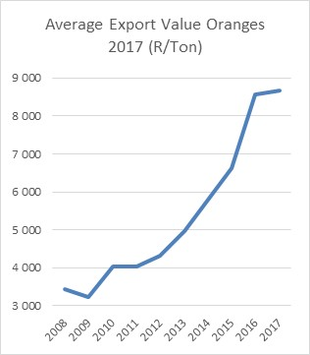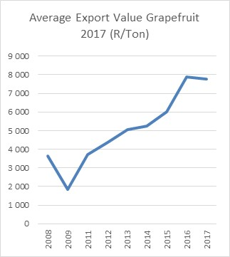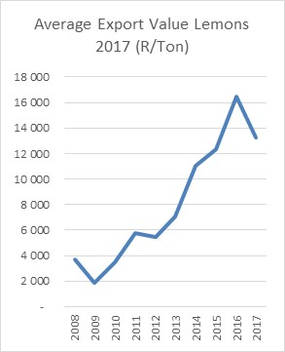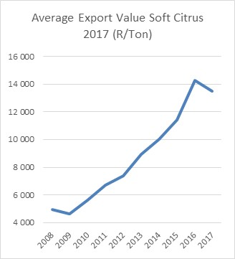

DIE CGA GROEP VAN MAATSKAPPYE (CRI, RIVER BIOSCIENCE, XSIT, CGA CULTIVAR COMPANY, CGA GROWER DEVELOPMENT COMPANY & CITRUS ACADEMY) WORD DEUR SUIDER-AFRIKA SE SITRUSPRODUSENTE BEFONDS

